Sélection de famille dans la caisse hyper
Historique des modifications
Rédacteur | Validateur | Approbateur | Version | Etat | Date | Motifs
MB | TB | TB | 1.0 | INIT | 06/09/2017 | Première version

LCV vous permet maintenant de paramétrer directement depuis la caisse des listes de thème avec pour chaque thème des articles associés.
Note : Evolution apportée, les deux listes sont maintenant personnalisables.

Par exemple, un thème « Cirage » et dedans tous les articles cirage, les avantages :
- Pas besoin d’étiqueter
- Et surtout pas de perte de temps à les chercher

Cela se passe en deux phases :
- Saisie des thèmes
- Saisie en caisse

Tout se passe dans la caisse :
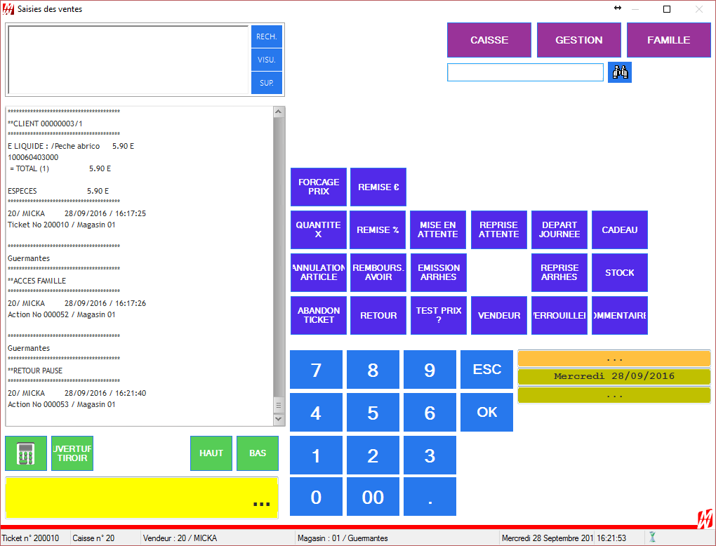

Depuis la fenêtre de caisse, vous pouvez cliquer sur « Famille » pour accéder à la liste des thèmes et des articles associés :
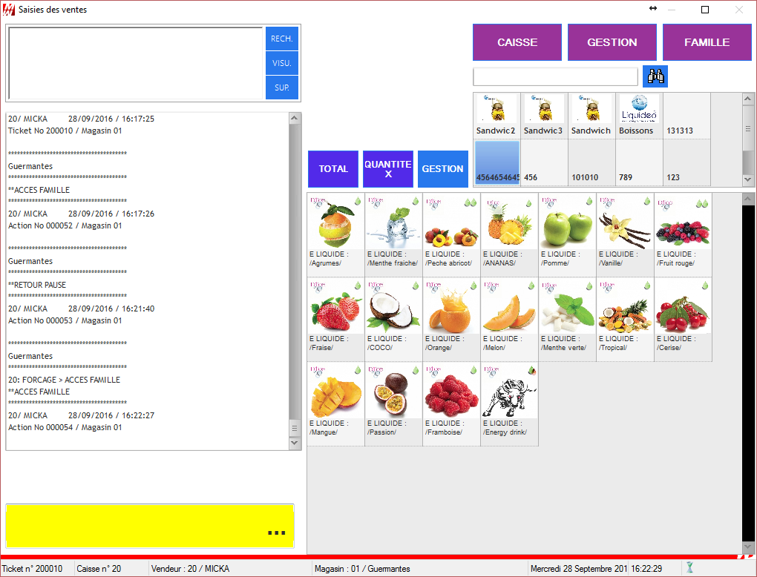
Ici, 5 informations importantes :
- Bouton « Total » permet de passer au paiement après avoir ajouté les articles
- Bouton « Quantité X » permet de changer la quantité sur le ticket d’un article
- Bouton « Gestion » qui permet de gérer les listes
- Dans la liste à droite, la liste des thèmes
- Dans la liste en dessous, la liste des articles associés au thème sélectionné

Dans un premier temps, on va aller en mode « Gestion » :
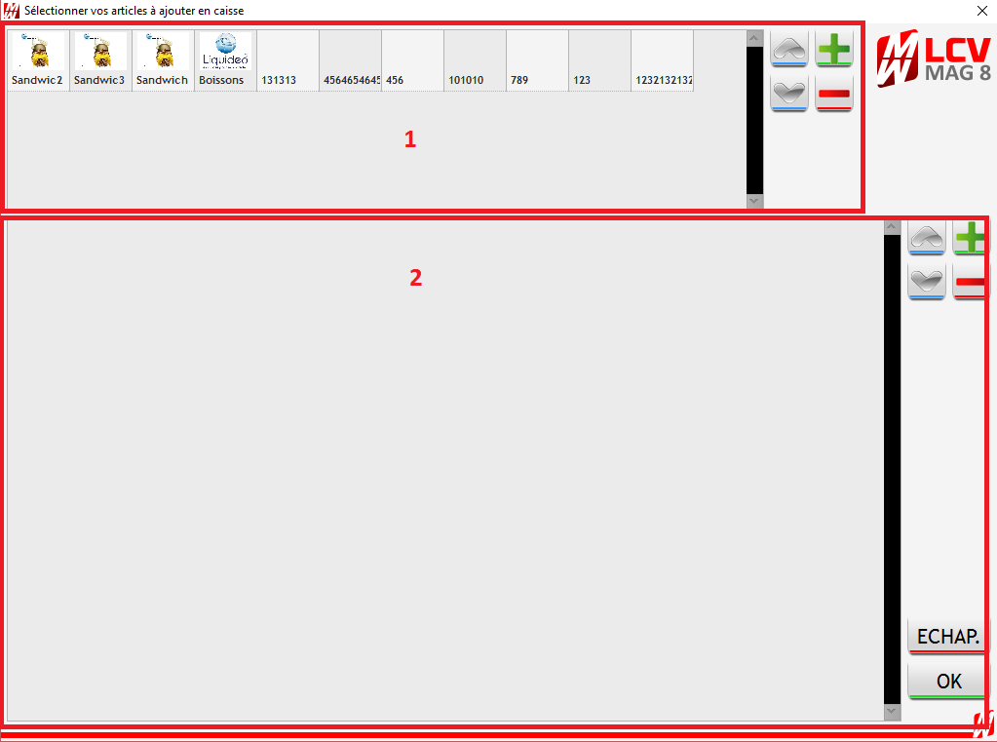

Dans la zone 1 :
- Vous avez la liste des thèmes
- Une flèche en haut ou en bas pour déplacer dans l’ordre des thèmes un thème
- Le bouton « + » pour ajouter un thème et le « - » pour supprimer un thème
Dans la zone 2 :
- Même principe que pour le thème

Dans un second temps, en caisse :
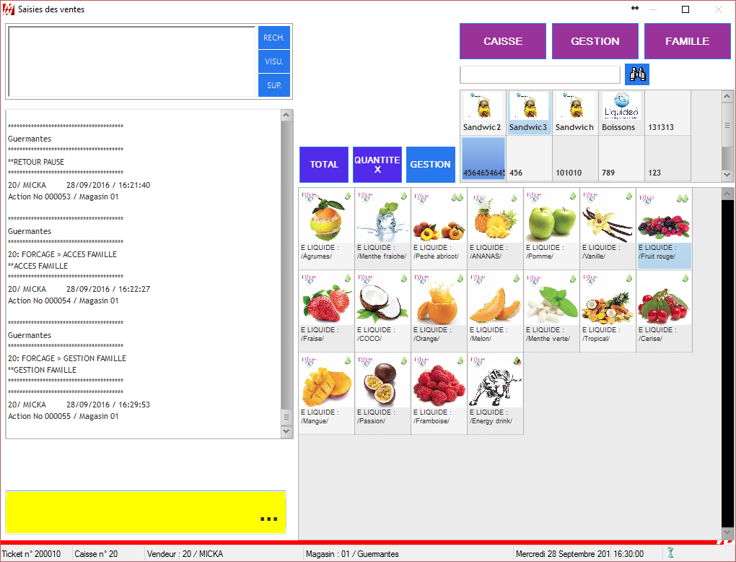

Pour ajouter un article au ticket, il suffit tout simplement de cliquer dessus et d’indiquer sa taille.

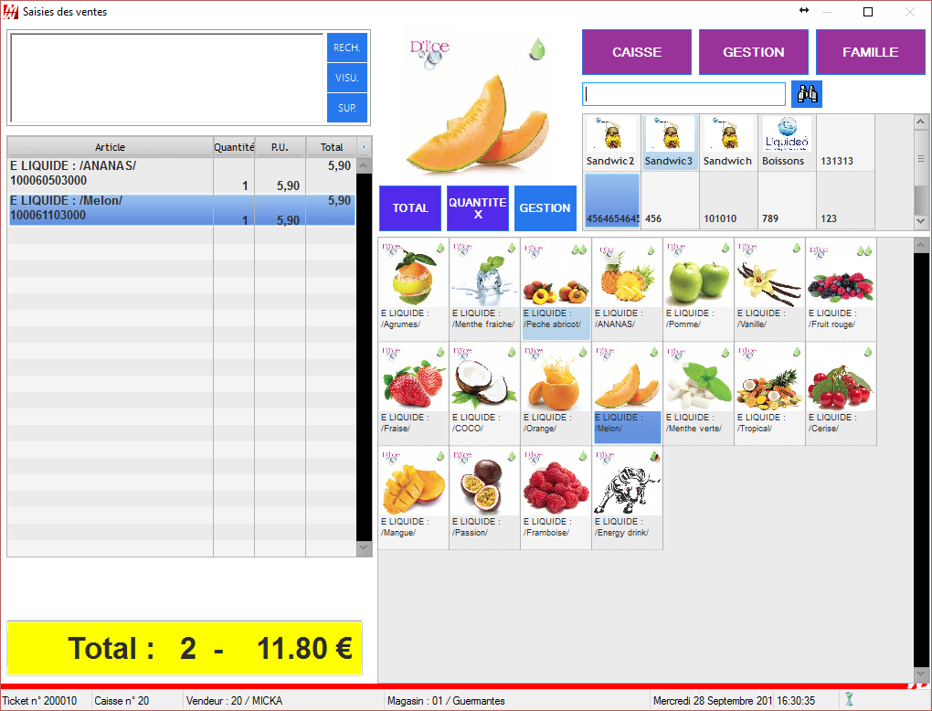

Par défaut la quantité est à 1.
Pour changer la quantité d’un article, il faut le sélectionner dans le ticket, cliquez sur « Quantité X » et d’indiquer la quantité désirée.
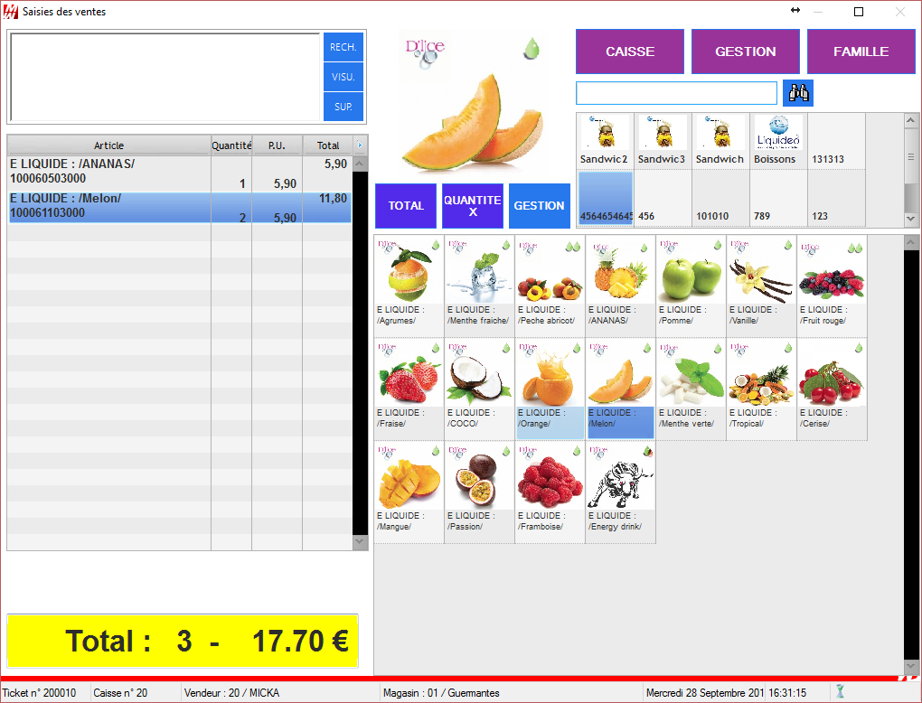

Si besoin d’ajouter un article avec code-barre, il suffira juste de le biper.

Quand vous avez terminé.
Il faudra cliquez sur « Total » pour valider le ticket.

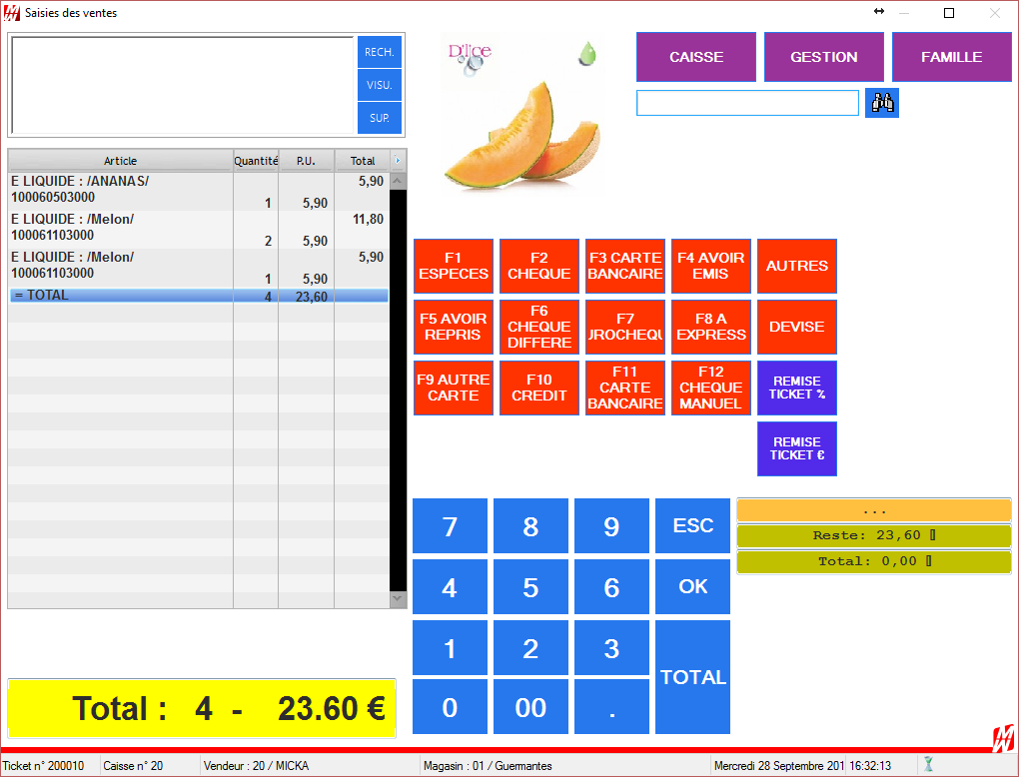

Puis d’encaisser le client.
Après encaissement, vous retournerez automatiquement en mode famille.

